Лабораторная работа №6

НБИбд-01-22

Атанесов Александр Николаевич

Содержание

# 1 Цель работы

Добавить к сайту данные о себе.

Список добавляемых данных.  
 Разместить фотографию владельца сайта.  
 Разместить краткое описание владельца сайта (Biography).  
 Добавить информацию об интересах (Interests).  
 Добавить информацию от образовании (Education).  
Сделать пост по прошедшей неделе.  
Добавить пост на тему по выбору:  
 Управление версиями. Git.  
 Непрерывная интеграция и непрерывное развертывание (CI/CD).

.

# 2 Выполнение лабораторной работы

1. Записываю в file.txt название файлов /etc . (рис. [??])

Использую команду ls

Использую команду ls

## 2.1

1. Дописываю в file.txt названия файлов из домашнего каталога. (рис. [??])

Использую команду ls

Использую команду ls

## 2.2

1. Вывожу имена всех файлов из file.txt с расширением .conf. (рис. [??])

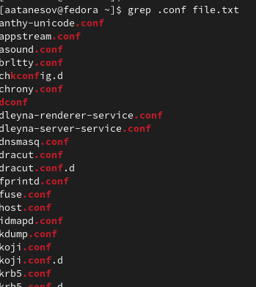

Использую команду grep

## 2.3

1. Записываю эти файлы в новый файл conf.txt. (рис. [??])

Использую команду grep

Использую команду grep

## 2.4

1. Ищу файлы с первым символом в названии ‘c’. (рис. [??])

Использую команду grep

Использую команду grep

## 2.5

1. Ищу их же вторым способом (рис. [??])

Использую команду find

Использую команду find

## 2.6

1. Вывожу имена файлов из каталога /etc , начинающихся с символа h (рис. [??])

Использую команду ls - l

Использую команду ls - l

## 2.7

1. Запускаю в фоновом режиме процесс, который будет записан в файл logfile и записаны будут только те у кого имя начинается с log. (рис. [??])

Использую find

Использую find

## 2.8

1. Удаляю файл logfile. (рис. [??])

Использую команду rm -r

Использую команду rm -r

## 2.9

1. Запускаю gedit в фоне. (рис. [??])

Использую команду gedit

Использую команду gedit

## 2.10

1. Проверяю наличие работающих в фоне приложений. (рис. [??])

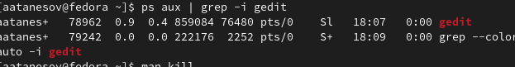

Использую команду ps aux

## 2.11

1. Получаю подробное описание на команду kill. (рис. [??])

Использую команду man

Использую команду man

## 2.12

1. Закрываю gedit. (рис. [??])

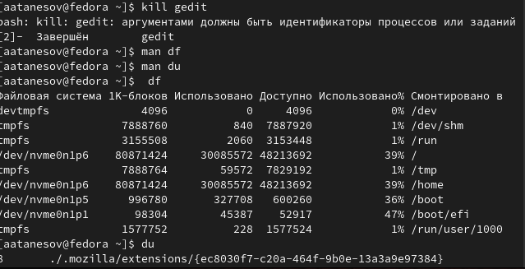 ::: {#refs} :::